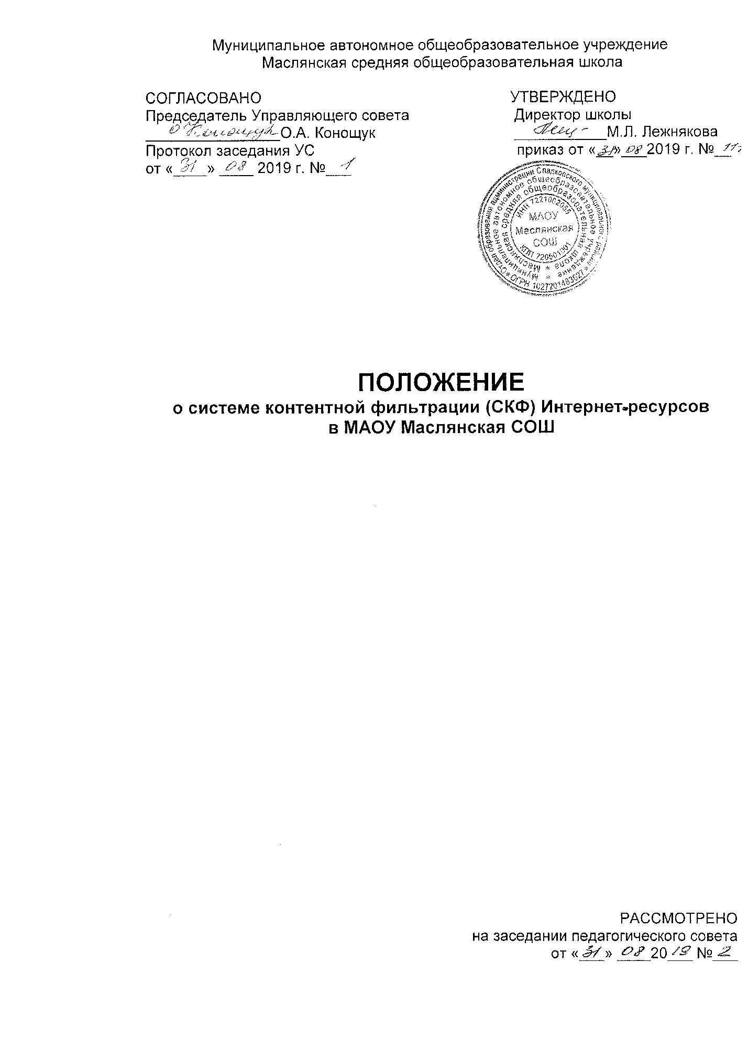

ПОЛОЖЕНИЕ
о системе контентной фильтрации (СКФ) Интернет ресурсов

1. Общие положения.
1.1.Настоящее Положение разработано на основании следующих документов:
- Федеральный закон от 24.07.1998 № 124-ФЗ «Об основных гарантиях прав ребёнка в Российской Федерации»,
- ст. 4 Закона РФ от 27.12.1991 № 2124-1 «О средствах массовой информации»
запрещает использование СМИ для распространения материалов, содержащих
публичные призывы к осуществлению террористической деятельности или публично
оправдывающих терроризм, других экстремистских материалов, а также материалов, пропагандирующих порнографию, культ насилия и жестокости;
- в соответствии со ст. 5 Федерального закона от 13.03.2006 № 38-ФЗ «О рекламе»,
реклама не должна побуждать к совершению противоправных действий, призывать к
насилию и жестокости; не допускается размещение рекламы в учебниках, школьных
дневниках, а также в школьных тетрадях, и др.;
- Федеральный закон от 29.12.2010 № 436-ФЗ «О защите детей от информации,
причиняющей вред их здоровью и развитию».
- Федеральный закон № 139-ФЗ от 28 июля 2012 года «О внесении изменений в
- Федеральный закон «О защите детей от информации, причиняющей вред их здоровью
и развитию» и отдельные законодательные акты Российской Федерации по вопросу
ограничения доступа к противоправной информации в сети Интернет».
- Постановление Государственной Думы Федерального собрания РФ от 24.11.2000 №843-III ГД «О государственной политике в области телевизионного вещания и
радиовещания» (с требованием о принятии мер по формированию условий развития
телевизионного вещания и радиовещания с учётом интересов детей и молодёжи,
защите их от информации, оказывающей негативное воздействие на нравственное,
физическое, психическое здоровье детей и молодёжи);
- Письмо Роспотребнадзора от 17.09.2008 № 01/10237-8-32 «О мерах, направленных на нераспространение информации, наносящей вред здоровью, нравственному и
духовному развитию детей и подростков».

1.2. Настоящее Положение регулирует порядок работы системы контентной фильтрации (далее — Фильтр) ресурсов сети Интернет, содержащих информацию несовместимую с задачами образования и воспитания учащихся, права и обязанности лица, ответственного за работу Интернета и ограничение доступа, права и обязанности лиц, использующих ресурсы сети Интернет, посредством локальной сети МАОУ Маслянская СОШ (далее - Пользователи).

1.3.Работа Фильтра, взаимоотношения между ответственным за работу Интернета и
ограничение доступа и Пользователями регулируются настоящим Положением. Если
отдельные вопросы, возникающие в процессе их взаимоотношений, не нашли своего
разрешения в тексте данного Положения, указанные вопросы регулируются
соответствующими нормами действующего законодательства РФ.

1.4.Положения данного Положения отменяются, изменяются, устанавливаются
директором школы. С момента утверждения новой редакции Положения предыдущая
редакция считается недействующей.

1.5.Фильтр настроен на каждом отдельном компьютере провайдером «Ростелеком».

